中國文化大學107年度
B2涵養中華文化、落實於教學與課程
成果紀錄表

子計畫 | B2涵養中華文化、落實於教學與課程
具體作法 | 舉辦專題演講
主題 | B2深耕專題演講
內容  （活動內容簡述/執行成效） | 主辦單位：政治學系  活動日期：107年11月28日 上午10:10-12:00  活動地點：大賢102教室  主 講 者：包淳亮 博士  參與人數：37 人  內 容：注定一戰V.S.中國保障的全球化：從當代中國文化復興的背景談起  執行成效：  從當代中國文化復興的背景講述注定一戰與中國保障的全球化間的關係，演講精彩豐富，學生獲益良多。
活動照片 | 活動照片內容說明(每張20字內)
 | 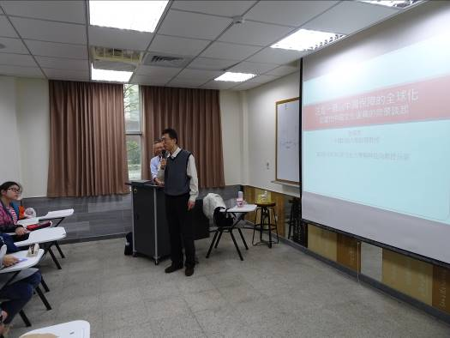 | 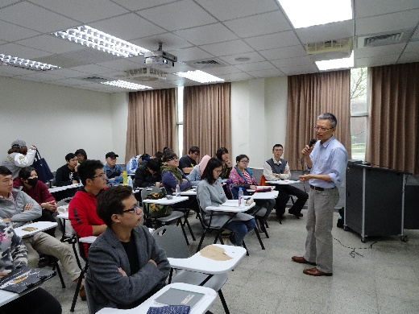
 | 主持人介紹講者 | 學生專心聽講情形
 | 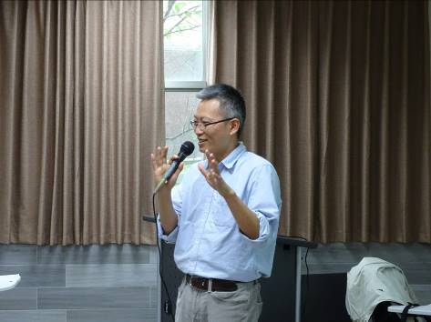 | 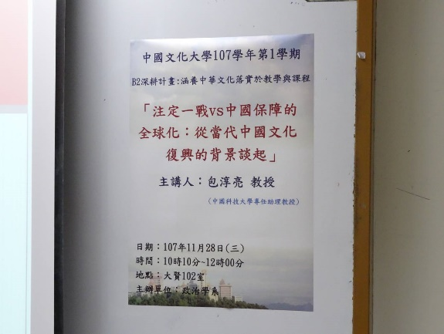
 | 講者演講實況 | 活動海報

